

实 验 报 告

课程名称： 嵌入式系统开发与应用

学生姓名： 戴高一

所在专业： 计算机科学与技术

所在班级： 计算机201

指导老师： 李剑

地 点： 学十 509

时 间： 2023年 4月

实验5 UDP实验

1. **实验目的**

1. 掌握Linux下UDP的通信原理与实现。

2. 熟悉Linux下的socket函数编程方法。

1. **实验内容**

交叉编译UDP协议文件，将编译后的文件通过NFS服务器下载至开发板运行。

1. **实验步骤**

1. 编译文件

将D盘中“05-实验例程/第12章”的“12.8-udp”文件夹复制到D盘Windows和Linux共享文件夹“forlinux”，然后将listener文件夹中的文件用arm-linux-gcc完成交叉编译，utalker文件夹中的文件用gcc完成linux环境下的编译，并都转移到之后建立的NFS服务转有文件夹/opt/nfs下。

2. 设置NFS服务

1）建立一个NFS服务的专有文件夹nfs。

$ sudo mkdir /opt/nfs

2）编辑exports文件。

$ gedit /etc/exports

在文件的最后一行添加：/opt/nfs *(rw,sync,no_root_squash)

3）重启portmap服务。

$ sudo /etc/init.d/portmap restart

4）重启nfs服务。

$ sudo /etc/init.d/nfs-kernel-server restart

5）显示nfs共享目录。

$ showmount -e

3. 运行文件

1）正确设置网络，确保Linux系统与开发板之间能互相ping通。

2）利用Serial COM2串口工具在开发板上挂载NFS服务。

# mount -t nfs 192.168.70.**:/opt/nfs /tmp -o intr,nolock,rsize=1024,wsize=1024

注意：命令中的192.168.70.**为Linux系统的IP地址。

3）进入开发板tmp文件夹确认存在listener和talker，修改权限后运行文件。

# cd /tmp

# ls

# chmod 777 listener

# ./listener //开启后，不要退出

（以下要在Ubuntu上的linux终端控制台的命令行中执行，对开发板发送UDP数据包）

进入/opt/nfs文件夹，先查看有没有talker，如果有就可以运行以下代码，向开发板发送数据。

# chmod 777 talker

# ./talker 192.168.70.*** //192.168.70.***为开发板的IP地址

此时开发板的串口控制台，会显示接收到信息。

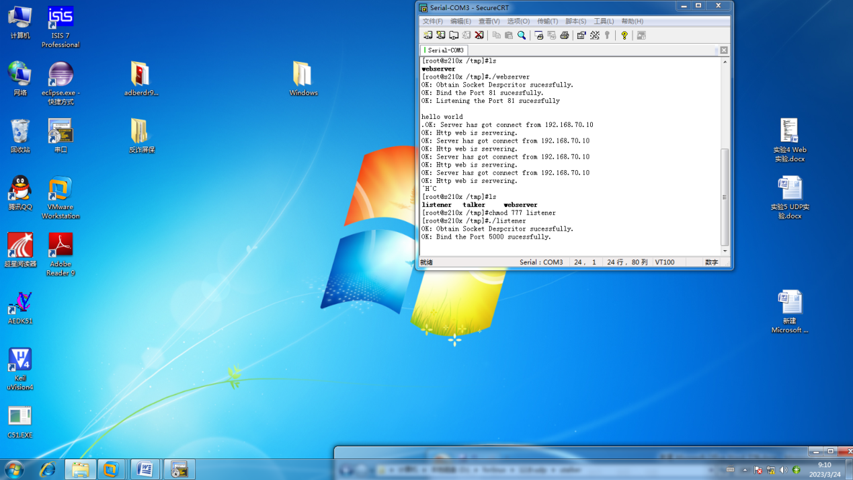

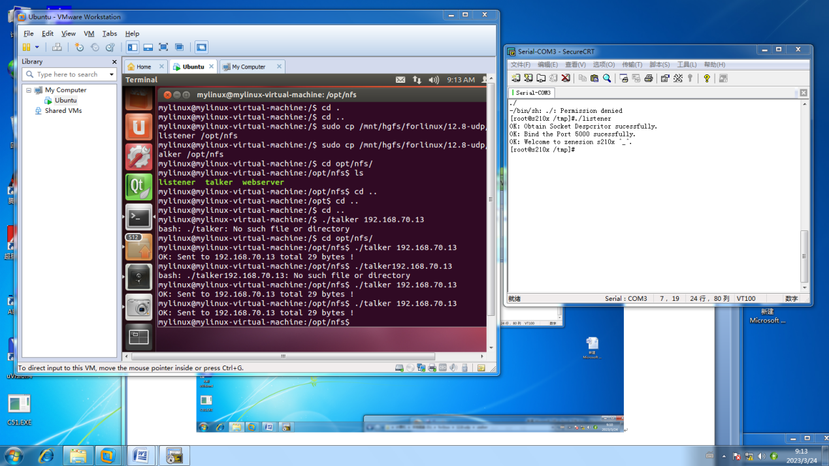

1. **实验心得**

在本次实验中我们了解了Linux下UDP的通信原理与实现。本次实验因前几个步骤与实验四类似，总体实验比较顺利。